ASTER — Fiches descriptives du rôle Administrateur
Ce document décrit les cas d’utilisation accessibles au profil Administrateur. Selon RG-15, ce profil peut réaliser toutes les actions proposées par ASTER. Les actions communes aux autres profils sont reprises ici avec les droits supplémentaires propres à l’administrateur.
Périmètre du rôle : Accès à l’ensemble des fonctionnalités : gestion du parc avec suppression, administration et masterisation des postes, supervision, gestion des listes whitelist/blacklist, création et consultation des remontées, tableaux de bord spécialisés.
Fonctionnalités accessibles selon les RG et DCU
• Gérer le parc matériel : créer, consulter, modifier, supprimer, affecter, déplacer, gérer le stock, importer des matériels en JSON et consulter le tableau de bord.
• Administrer les postes : consulter les applications installées et demander la réinstallation d’un poste ou d’une salle.
• Superviser les postes : accéder aux salles, consulter l’état des postes et les processus utilisateur, arrêter un processus utilisateur, gérer les listes et appliquer les règles.
• Gérer les remontées : créer une remontée, consulter les PDF d’état des lieux et le tableau de bord des remontées, intervenir dans leur traitement.
• Consulter les alertes de processus blacklistés et les indicateurs des tableaux de bord. Les statistiques d’utilisation sont une proposition à valider.

FICHE DESCRIPTIVE — ADMINISTRATEUR
Cas d’utilisation : ASTER-UC-01 — Gérer le parc matériel
Rédacteur : Équipe projet ASTER | Projet : ASTER | Date et version : 03/11/2026 — v2.0
Description
EN TANT QUE : Administrateur
JE SOUHAITE : rechercher, enregistrer, consulter, modifier, supprimer, affecter et déplacer les matériels, gérer les stocks et effectuer des affectations groupées
AFIN DE : disposer d’un inventaire centralisé et maintenir la localisation et l’état du parc à jour
Acteur(s) secondaires : Gestionnaire pour les opérations quotidiennes ; service de données ASTER
Critères d’acceptation (résultats attendus)
• L’identifiant interne est généré automatiquement par ASTER ; il est consultable et jamais saisi.
• Le modèle, la date de réception et l’indication « hors service : oui/non » sont obligatoires ; « non » est la valeur par défaut.
• Le numéro de série et la marque sont facultatifs ; le modèle peut être une désignation simple.
• Un matériel est affecté au maximum à une salle ou reste en stock sans localisation ; il n’est pas affecté à une personne, une école ou directement à un bâtiment.
• L’administrateur peut effectuer toutes les actions, y compris supprimer un matériel.
• Une affectation ou un déplacement prend effet immédiatement, sans validation par une seconde personne ; une affectation groupée peut concerner plusieurs matériels.
• L’enregistrement est individuel, par saisie manuelle ou import JSON ; les données importées sont appliquées immédiatement, sans validation métier préalable.
• Le tableau de bord du parc présente l’état des stocks et permet un filtrage par salle.

Règles de gestion métier (références)
• RG-01 à RG-10 ; RG-15 à RG-18 ; RG-25 à RG-29 ; RG-36 ; RG-60 à RG-62.

Besoins non fonctionnels
• Application web utilisée depuis Firefox, dans les versions installées sur les postes de l’équipe.
• ASTER est destiné à un réseau interne NP disposant d’un accès à Internet.
• Chaque utilisateur ASTER dispose d’un login et d’un mot de passe et d’un seul profil parmi administrateur, gestionnaire et formateur.
• Les mécanismes techniques précis d’authentification, l’hébergement, les flux réseau, les volumes et les objectifs de performance restent à préciser.
• Aucun historique des mouvements n’est confirmé dans le périmètre actuel ; la journalisation est un bonus éventuel.

Besoins en IHM
• Tableau de bord du parc, liste et recherche des matériels, filtres, fiche détaillée, création et modification.
• Actions d’affectation, déplacement, affectation groupée, consultation de l’état du parc et suppression.
• La suppression est disponible pour l’administrateur uniquement.

Maquettes IHM
Les captures ci-dessous proviennent du prototype HTML temporaire. Il ne contient pas les écrans d’administration Windows, de supervision ni de remontées.
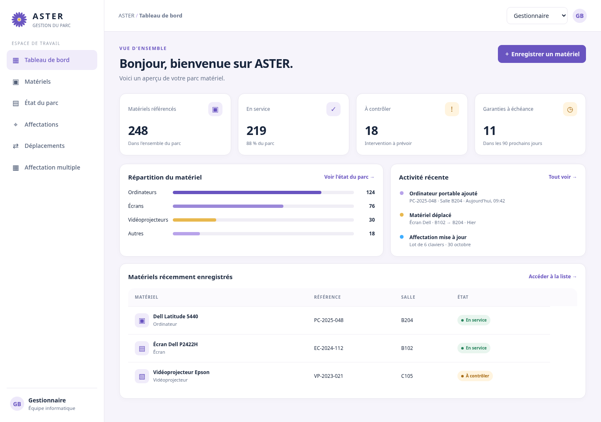  Tableau de bord du parc  Compteurs et données de démonstration. | 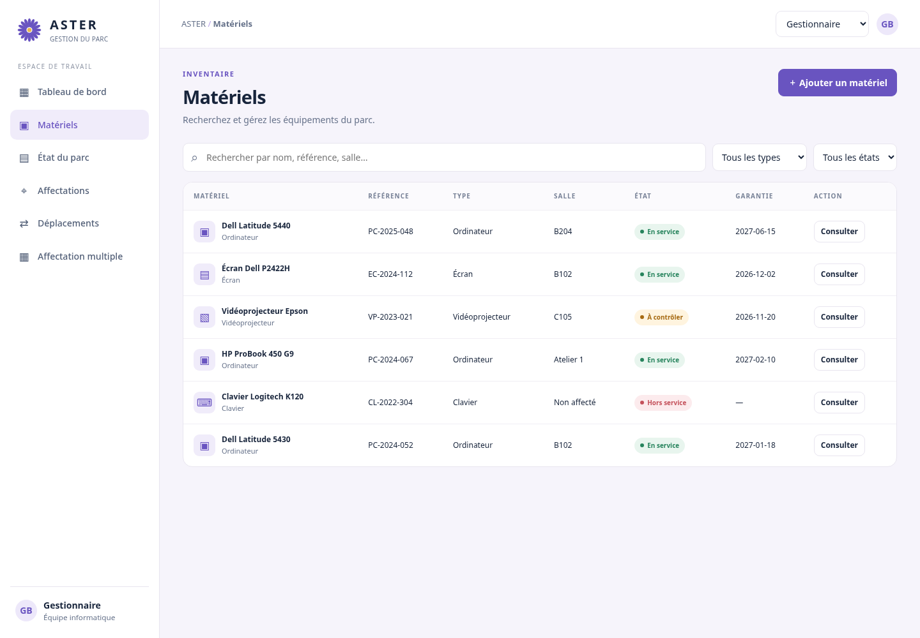  Liste, recherche et filtres  Vue de l’inventaire.

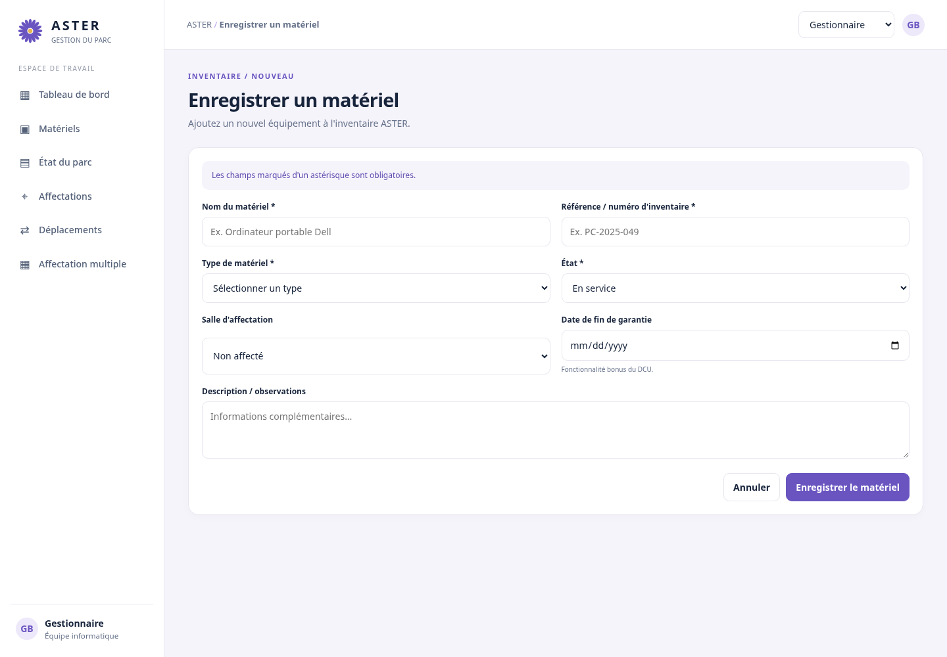  Formulaire de création  À compléter avec date de réception et champ binaire hors service. | 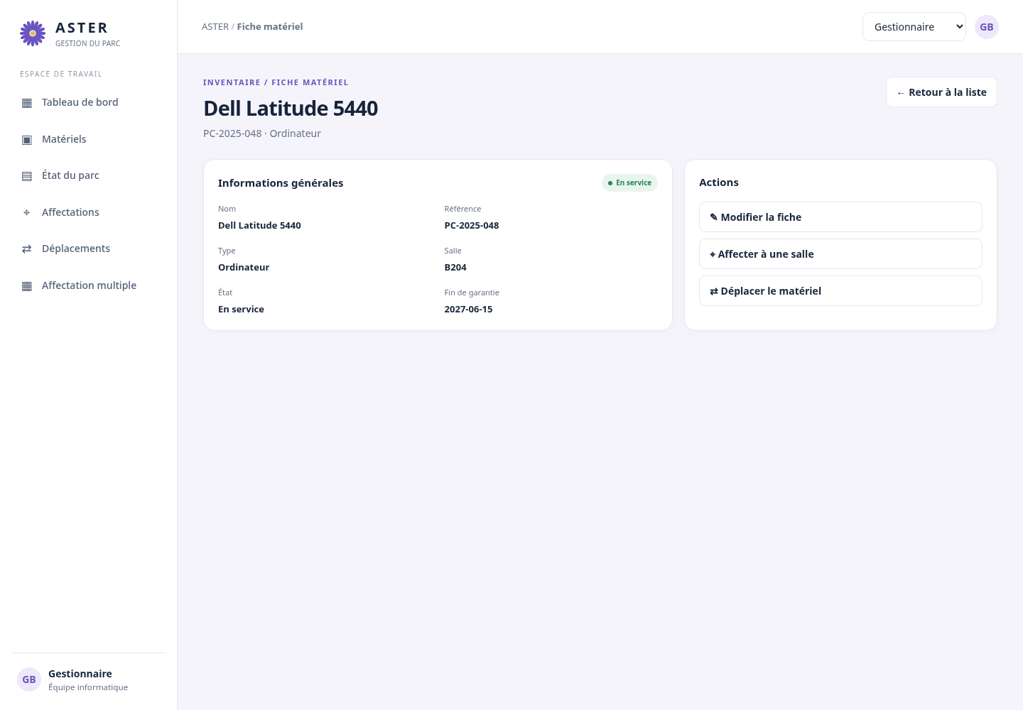  Fiche détaillée  Action de suppression visible pour le profil administrateur.

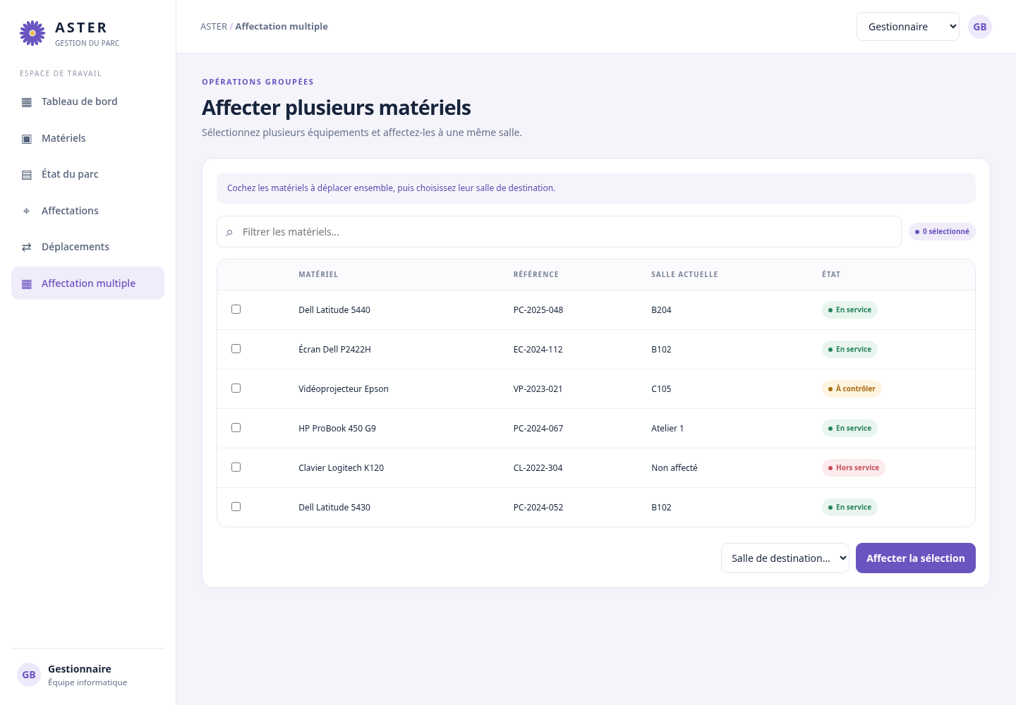  Affectation groupée  Sélection de plusieurs matériels. | 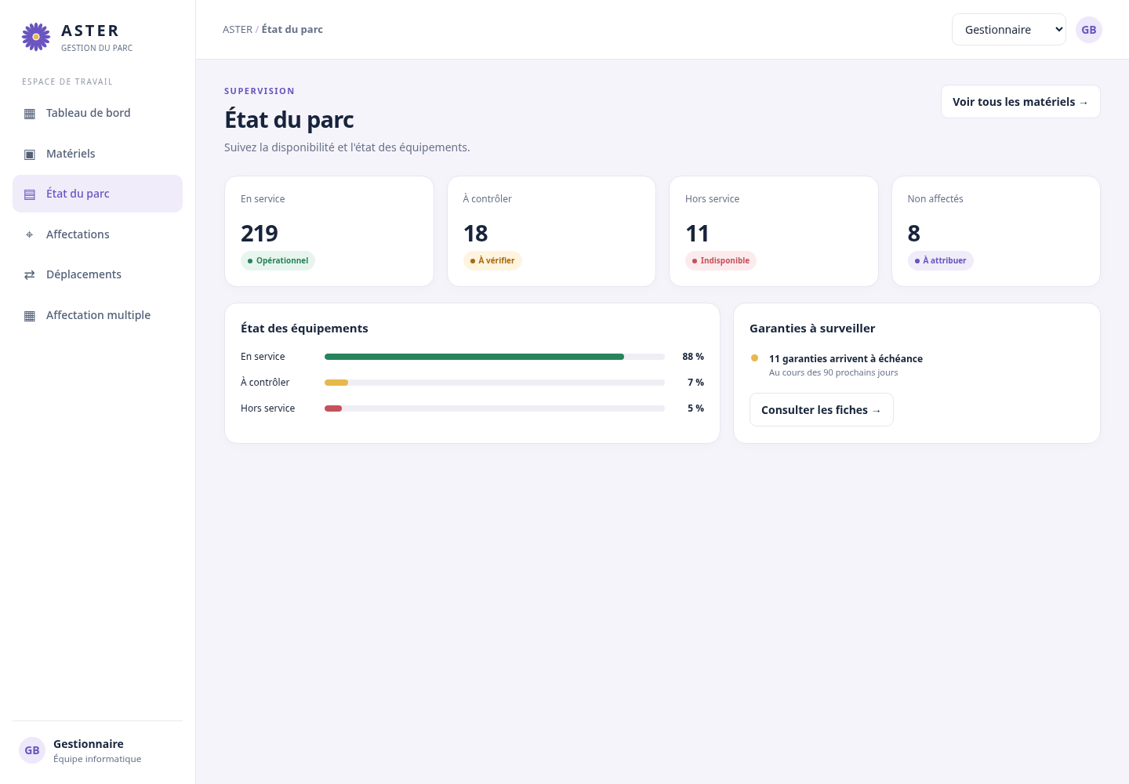  État du parc  État des stocks et filtrage par salle.

Scénarios — ASTER-UC-01 : Gérer le parc matériel
Pré-conditions : Utilisateur authentifié avec le profil Administrateur ; les salles de destination existent ; le matériel ciblé est enregistré.
Scénario nominal
Acteur principal | Système ASTER | Acteur / service secondaire
Ouvre le tableau de bord ou la rubrique Matériels. | Affiche les indicateurs du parc ou la liste des matériels. | —
Recherche un matériel ou ouvre sa fiche. | Filtre les résultats et présente la fiche du matériel. | —
Crée ou modifie un matériel avec les données obligatoires. | Génère l’identifiant interne à la création et enregistre les informations. | —
Affecte ou déplace un matériel, seul ou dans une sélection groupée. | Met immédiatement à jour la salle de destination ; le stock reste sans localisation. | —
Supprime un matériel après consultation de sa fiche. | Exécute la suppression, action réservée à l’administrateur. | —
Consulte le tableau de bord et filtre par salle. | Présente l’état du parc et les matériels correspondant au filtre. | —

Scénarios alternatifs
• Import JSON : l’administrateur sélectionne le fichier ; ASTER applique immédiatement les données importées.
• Affectation groupée : sélection de plusieurs matériels puis d’une salle ; l’affectation est appliquée à la sélection.
• Garantie (bonus) : si cette option est retenue, seule la date de fin est renseignée ; le matériel est signalé hors garantie à échéance et une notification est prévue six mois avant la fin.
Scénarios d’exception / limites connues
• Les règles de validation d’un JSON mal formé, la détection des doublons et le traitement d’un import partiellement invalide ne sont pas définis.
• Le prototype utilise des libellés « En service / À contrôler / Hors service » qui ne remplacent pas le champ métier binaire « hors service : oui/non ».
• Les compteurs du prototype sont des données de démonstration et non des volumes réels.
• Le prototype affiche une échéance de garantie à 90 jours ; ce seuil n’est pas confirmé et ne remplace pas le seuil de six mois prévu pour le bonus.
FICHE DESCRIPTIVE — ADMINISTRATEUR
Cas d’utilisation : ASTER-UC-02 — Administrer les postes
Rédacteur : Équipe projet ASTER | Projet : ASTER | Date et version : 03/11/2026 — v2.0
Description
EN TANT QUE : Administrateur
JE SOUHAITE : consulter les applications installées sur un poste et demander la réinstallation d’un poste ou de l’ensemble d’une salle
AFIN DE : administrer les postes Windows et réappliquer une image système lorsque cela est nécessaire
Acteur(s) secondaires : Services Windows d’administration et de déploiement à distance
Critères d’acceptation (résultats attendus)
• Seul le profil Administrateur déclenche les demandes de réinstallation ou de masterisation.
• La consultation des applications installées s’effectue à distance au moyen des mécanismes d’administration Windows.
• L’administrateur peut demander la réinstallation d’un poste individuel ou d’une salle entière.
• La masterisation consiste à réappliquer une image système sur le poste concerné.
• Aucun agent ASTER ne doit être installé sur les machines cibles ; ASTER s’appuie sur les mécanismes Windows existants.

Règles de gestion métier (références)
• RG-15 ; RG-22 ; RG-25 ; RG-30 ; RG-64.

Besoins non fonctionnels
• Application web utilisée depuis Firefox, dans les versions installées sur les postes de l’équipe.
• ASTER est destiné à un réseau interne NP disposant d’un accès à Internet.
• Chaque utilisateur ASTER dispose d’un login et d’un mot de passe et d’un seul profil parmi administrateur, gestionnaire et formateur.
• Les mécanismes techniques précis d’authentification, l’hébergement, les flux réseau, les volumes et les objectifs de performance restent à préciser.
• Les services Windows, protocoles, comptes techniques, autorisations et outil de déploiement restent à identifier avec le client.
• L’intégration réelle de la masterisation n’est pas spécifiée tant que l’infrastructure de déploiement n’est pas connue.

Besoins en IHM
• Écran de sélection d’un poste et consultation des applications installées.
• Action de demande de réinstallation d’un poste.
• Sélection d’une salle et demande de réinstallation de tous les postes de cette salle.
• Affichage du résultat retourné par le mécanisme Windows ; suivi d’avancement à définir.

Maquettes IHM
Aucune maquette correspondant à ce cas d’utilisation n’est présente dans aster-ihm-temporaire.html. Les écrans sont à concevoir ; aucune interface n’est inventée dans cette fiche.

Scénarios — ASTER-UC-02 : Administrer les postes
Pré-conditions : Administrateur authentifié ; poste ou salle cible connu dans ASTER ; mécanismes Windows de consultation et de déploiement disponibles et autorisés.
Scénario nominal
Acteur principal | Système ASTER | Acteur / service secondaire
Ouvre la rubrique Administration des postes. | Présente les fonctions de consultation des applications et de réinstallation. | —
Sélectionne un poste. | Interroge le poste à distance et récupère les applications installées. | Services Windows d’administration
Demande la réinstallation du poste ou sélectionne une salle. | Transmet la demande de réapplication de l’image au mécanisme de déploiement retenu. | Services Windows de déploiement
Consulte le résultat disponible. | Présente le résultat retourné par le mécanisme distant. | Services Windows

Scénarios alternatifs
• Réinstallation individuelle : l’administrateur choisit un poste et déclenche la demande pour ce poste.
• Réinstallation de salle : l’administrateur choisit une salle et déclenche la demande pour les postes concernés.
Scénarios d’exception / limites connues
• Si les mécanismes Windows ne sont pas disponibles ou autorisés, l’opération ne peut pas être garantie.
• Le suivi d’avancement, l’annulation, l’interruption, la reprise sur échec et la journalisation ne sont pas définis.
• Les écrans de ce cas d’utilisation ne figurent pas dans aster-ihm-temporaire.html.
FICHE DESCRIPTIVE — ADMINISTRATEUR
Cas d’utilisation : ASTER-UC-03 — Superviser les postes et les processus
Rédacteur : Équipe projet ASTER | Projet : ASTER | Date et version : 03/11/2026 — v2.0
Description
EN TANT QUE : Administrateur
JE SOUHAITE : accéder aux salles, consulter l’état des postes et les processus utilisateur, arrêter un processus utilisateur, gérer les listes whitelist/blacklist et appliquer les règles
AFIN DE : superviser l’activité des postes, empêcher l’exécution des processus interdits et conserver les détections nécessaires
Acteur(s) secondaires : Formateur qui supervise la salle ; services Windows d’administration à distance
Critères d’acceptation (résultats attendus)
• L’administrateur peut accéder aux salles, consulter l’état des postes et les processus utilisateur et arrêter un processus utilisateur.
• Les processus internes du système d’exploitation sont exclus des données présentées au formateur ; les actions d’arrêt portent sur les processus utilisateur remontés.
• Seul l’administrateur ajoute, modifie ou supprime une entrée de whitelist ou de blacklist.
• Les listes peuvent s’appliquer au niveau global, école, bâtiment (information portée par la salle) ou salle ; les règles se cumulent du global vers la salle.
• Une interdiction héritée ne peut pas être annulée à un niveau inférieur ; en cas de conflit, la blacklist est prioritaire.
• Un processus whitelisté est visible en temps réel sans historique ; un processus non référencé reste autorisé, visible et historisé ; un processus blacklisté est arrêté automatiquement, alerté et historisé.
• L’alerte de processus blacklisté est destinée à l’administrateur et au formateur qui supervise la salle concernée.
• Les données sont actualisées toutes les cinq secondes ; après trois remontées manquées (environ quinze secondes), le poste est déconnecté, reste visible dans sa salle et n’affiche plus de processus.

Règles de gestion métier (références)
• RG-15 ; RG-19 à RG-20 ; RG-25 ; RG-31 à RG-33 ; RG-40 à RG-59 ; RG-60 à RG-62 ; RG-64.

Besoins non fonctionnels
• Application web utilisée depuis Firefox, dans les versions installées sur les postes de l’équipe.
• ASTER est destiné à un réseau interne NP disposant d’un accès à Internet.
• Chaque utilisateur ASTER dispose d’un login et d’un mot de passe et d’un seul profil parmi administrateur, gestionnaire et formateur.
• Les mécanismes techniques précis d’authentification, l’hébergement, les flux réseau, les volumes et les objectifs de performance restent à préciser.
• La supervision des processus est simulée pour la démonstration ; la mise en œuvre réelle utilise les mécanismes Windows sans agent ASTER.
• Les services Windows précis, la sécurisation des échanges et les modalités d’exploitation restent à définir.
• Les statistiques d’utilisation sont une proposition à valider et ne constituent pas une exigence confirmée.

Besoins en IHM
• Vue des salles et des postes avec état connecté/déconnecté.
• Vue des processus utilisateur avec nom, utilisateur Windows, poste, salle, démarrage et classement.
• Action d’arrêt manuel d’un processus utilisateur et affichage du résultat.
• Administration des listes blanche/noire et définition de leur portée.
• Affichage des alertes et de l’historique des processus blacklistés et non référencés.
• Statistiques d’utilisation : fonctionnalité proposée, à valider.

Maquettes IHM
Aucune maquette correspondant à ce cas d’utilisation n’est présente dans aster-ihm-temporaire.html. Les écrans sont à concevoir ; aucune interface n’est inventée dans cette fiche.

Scénarios — ASTER-UC-03 : Superviser les postes et les processus
Pré-conditions : Administrateur authentifié ; salles et postes enregistrés ; mécanismes Windows disponibles. Les entrées de listes sont gérées uniquement par l’administrateur.
Scénario nominal
Acteur principal | Système ASTER | Acteur / service secondaire
Ouvre une salle et consulte les postes. | Présente l’état de connexion des postes de la salle. | —
Consulte les processus utilisateur d’un poste. | Récupère les processus via les mécanismes Windows, exclut les processus internes et actualise toutes les cinq secondes. | Services Windows
Arrête manuellement un processus utilisateur. | Transmet l’ordre d’arrêt à distance et affiche le résultat. | Services Windows
Ajoute ou modifie une règle whitelist/blacklist et sa portée. | Enregistre la règle et l’applique selon la hiérarchie global, école, bâtiment, salle. | Moteur de règles
Une détection correspond à une règle blacklist. | Déclenche l’arrêt automatique sans confirmation, crée l’alerte et conserve l’historique. | Services Windows ; formateur de la salle
Un poste manque trois remontées successives. | Le marque déconnecté ; le conserve visible sans processus. | Poste supervisé

Scénarios alternatifs
• Processus whitelisté : visible en temps réel, sans historique d’exécution.
• Processus non référencé : autorisé, visible en temps réel et historisé.
• Processus blacklisté : arrêté automatiquement, alerte adressée à l’administrateur et au formateur de la salle.
• Statistiques d’utilisation : possibilité évoquée dans le DCU, mais à valider avant intégration.
Scénarios d’exception / limites connues
• Un processus système n’est pas proposé au formateur et ne peut pas être arrêté par lui.
• En cas de correspondance whitelist et blacklist, la blacklist l’emporte.
• L’arrêt automatique ne demande ni confirmation ni justification et ne prévient pas l’utilisateur du poste.
• Après trois remontées manquées, le poste est déconnecté et aucun processus n’est affiché.
• Les écrans de supervision et de gestion des listes ne sont pas présents dans le prototype HTML fourni.
FICHE DESCRIPTIVE — ADMINISTRATEUR
Cas d’utilisation : ASTER-UC-04 — Gérer les remontées utilisateur
Rédacteur : Équipe projet ASTER | Projet : ASTER | Date et version : 03/11/2026 — v2.0
Description
EN TANT QUE : Administrateur
JE SOUHAITE : créer une remontée concernant un ou plusieurs matériels, consulter les PDF d’état des lieux et le tableau de bord des remontées, et intervenir dans leur traitement
AFIN DE : centraliser les problèmes signalés et suivre leur résolution
Acteur(s) secondaires : Formateur auteur d’une remontée ; gestionnaire chargé du traitement ; service de génération PDF
Critères d’acceptation (résultats attendus)
• L’administrateur peut créer une remontée ; chaque remontée possède un seul auteur.
• Une remontée concerne un ou plusieurs matériels et comporte obligatoirement une description du problème.
• La localisation provient du ou des matériels concernés lorsqu’elle est renseignée ; la remontée n’est pas rattachée directement à une salle.
• La transmission génère automatiquement un PDF contenant le matériel ou son type, le type de problème, la description et la localisation éventuelle.
• Le statut commun à toute la remontée est « en attente », « remplacé » ou « corrigé ».
• L’administrateur et le gestionnaire peuvent consulter les PDF et le tableau de bord des remontées ; l’administrateur peut intervenir dans le traitement.
• Aucune alerte relative à une remontée n’est envoyée à l’administrateur.

Règles de gestion métier (références)
• RG-11 à RG-14 ; RG-15 ; RG-21 ; RG-23 à RG-25 ; RG-34 à RG-39 ; RG-60 ; RG-62 à RG-63.

Besoins non fonctionnels
• Application web utilisée depuis Firefox, dans les versions installées sur les postes de l’équipe.
• ASTER est destiné à un réseau interne NP disposant d’un accès à Internet.
• Chaque utilisateur ASTER dispose d’un login et d’un mot de passe et d’un seul profil parmi administrateur, gestionnaire et formateur.
• Les mécanismes techniques précis d’authentification, l’hébergement, les flux réseau, les volumes et les objectifs de performance restent à préciser.
• Le PDF est généré à la transmission du formulaire.
• Les notifications ASTER sont affichées dans une fenêtre contextuelle à la connexion ; aucun courriel n’est envoyé.
• Les durées de conservation, volumes et exigences de disponibilité du service PDF ne sont pas définis.

Besoins en IHM
• Formulaire de création avec sélection d’un ou plusieurs matériels et description obligatoire.
• Présentation de la localisation issue de chaque matériel, lorsqu’elle existe.
• Accès au PDF généré, consultation de la liste des remontées et du tableau de bord spécialisé.
• Modification du statut commun à la remontée selon les droits de traitement.

Maquettes IHM
Aucune maquette correspondant à ce cas d’utilisation n’est présente dans aster-ihm-temporaire.html. Les écrans sont à concevoir ; aucune interface n’est inventée dans cette fiche.

Scénarios — ASTER-UC-04 : Gérer les remontées utilisateur
Pré-conditions : Administrateur authentifié ; au moins un matériel sélectionnable pour créer une remontée.
Scénario nominal
Acteur principal | Système ASTER | Acteur / service secondaire
Ouvre le formulaire et sélectionne un ou plusieurs matériels. | Affiche les matériels sélectionnés et leur localisation éventuelle. | —
Saisit la description du problème et transmet. | Enregistre la remontée avec l’auteur et le statut ; génère automatiquement le PDF. | Service PDF
Consulte le PDF ou le tableau de bord. | Présente le document et les remontées avec leur statut. | —
Intervient dans le traitement d’une remontée. | Met à jour le statut commun à la remontée. | Gestionnaire

Scénarios alternatifs
• Une remontée peut concerner plusieurs matériels, tout en conservant un statut unique.
• Un matériel en stock n’a pas de localisation de salle à afficher.
• Le statut peut être « remplacé » ou « corrigé » ; les autres transitions ne sont pas définies.
Scénarios d’exception / limites connues
• Si la sélection de matériel ou la description obligatoire manque, la remontée ne satisfait pas les règles ; les messages d’erreur précis restent à définir.
• Aucune notification de remontée n’est envoyée à l’administrateur.
• Les écrans de remontées et de génération PDF ne figurent pas dans le prototype HTML temporaire.

ANNEXE — TRAÇABILITÉ ET POINTS DE VIGILANCE
Traçabilité des règles de gestion
Références RG | Application au rôle Administrateur
RG-01 à RG-10 | Profil, données, identifiant, champs obligatoires, état et localisation du matériel.
RG-11 à RG-14 | Création et contenu des remontées, statut commun et PDF.
RG-15 à RG-18 | Tous les droits ; gestion du parc, y compris suppression.
RG-19 à RG-24 | Supervision, création de remontées, consultation des PDF et tableaux de bord.
RG-25 à RG-39 | Exécution immédiate, import, affectations, masterisation, supervision, PDF et notifications.
RG-40 à RG-59 | Indépendance des domaines, processus, listes, règles, alertes, historiques et actualisation.
RG-60 à RG-64 | Rattachement école, identifiants, auteur de remontée et absence d’agent ASTER.
Points de vigilance / éléments non confirmés
• Les mécanismes Windows précis de consultation des applications, de supervision et de déploiement restent à identifier ; ne pas présenter une intégration technique comme déjà réalisée.
• La simulation des processus est prévue pour la démonstration. Elle ne modifie pas les règles fonctionnelles de classement et d’arrêt.
• La gestion de la garantie est un bonus. Si elle est retenue, les alertes sont prévues six mois avant l’échéance ; le gestionnaire reçoit les alertes et le gestionnaire/l’administrateur disposent des indicateurs correspondants.
• Les statistiques d’utilisation accessibles à l’administrateur sont proposées dans le DCU, mais restent à valider.
• Le formateur et le gestionnaire ne disposent pas des droits de suppression du matériel ou de gestion des listes whitelist/blacklist.
Sources du projet
• Dépôt GitHub bpierrelouis/aster : docs/04-REGLES-DE-GESTION.md (RG-01 à RG-64).
• DCU : docs/08-DCU-GESTION-PARC.md ; docs/09-DCU-ADMINISTRATION-POSTES.md ; docs/10-DCU-SUPERVISION-POSTES.md ; docs/11-DCU-REMONTEES-UTILISATEUR.md.
• Cadrage et glossaire : docs/02-CADRAGE.md et docs/00-GLOSSAIRE.md.
• Maquettes : aster-ihm-temporaire.html fourni dans le projet ; les captures intégrées sont issues de ce prototype.

